PLASTYKA KL. 5
TEMAT: Kompozycja dynamiczna w sztuce baroku
Przypomnij sobie czym jest kompozycja dynamiczna, jakie układy i elementy ją tworzą.

Sztuka barokowa

ramy czasowe - II połowa XVI w. - pierwszej połowy XVIII w.

Termin "barok", pochodzi od portugalskiego "barroco", które oznacza perłę o nieregularnym kształcie. Cechowało go zaburzenie zasady renesansowej harmonii dla harmonii pojętej jako synteza przeciwieństw oraz wprowadzenie efektownego ruchu. Barok nie trzymał się niewolniczo klasycznych reguł, ale wykorzystywał poszczególne elementy zgodnie z zasadami psychologii, tak aby wywołać pożądany efekt. Dużą rolę odgrywała kreatywność (koncept), synteza różnych dziedzin sztuki i wykorzystanie wiedzy np. o zasadach perspektywy.
W dziełach ukazywano przepych, ruch oraz światłocień.

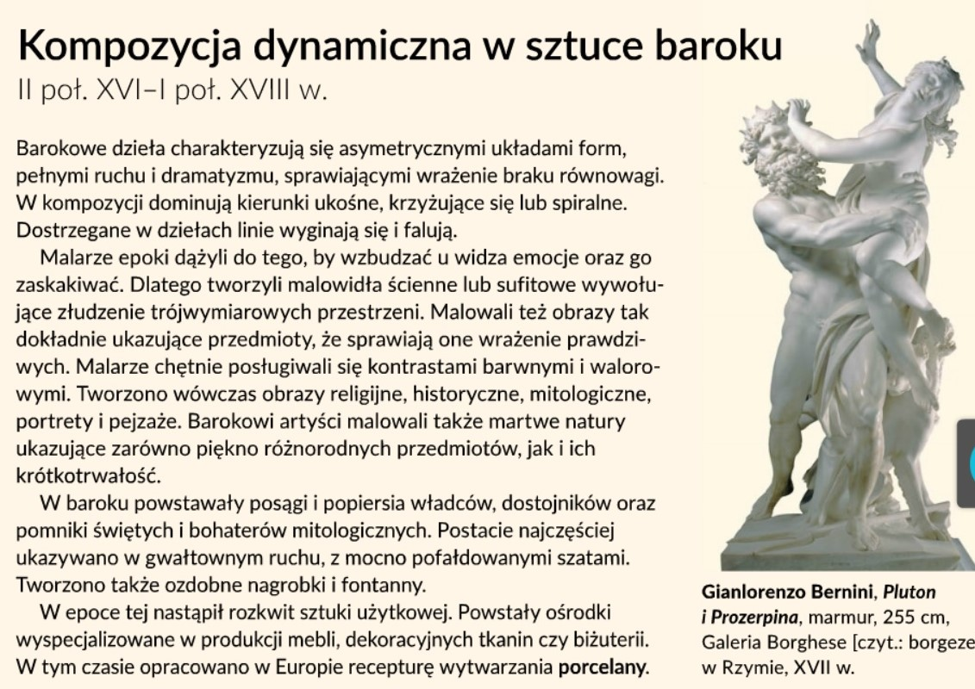

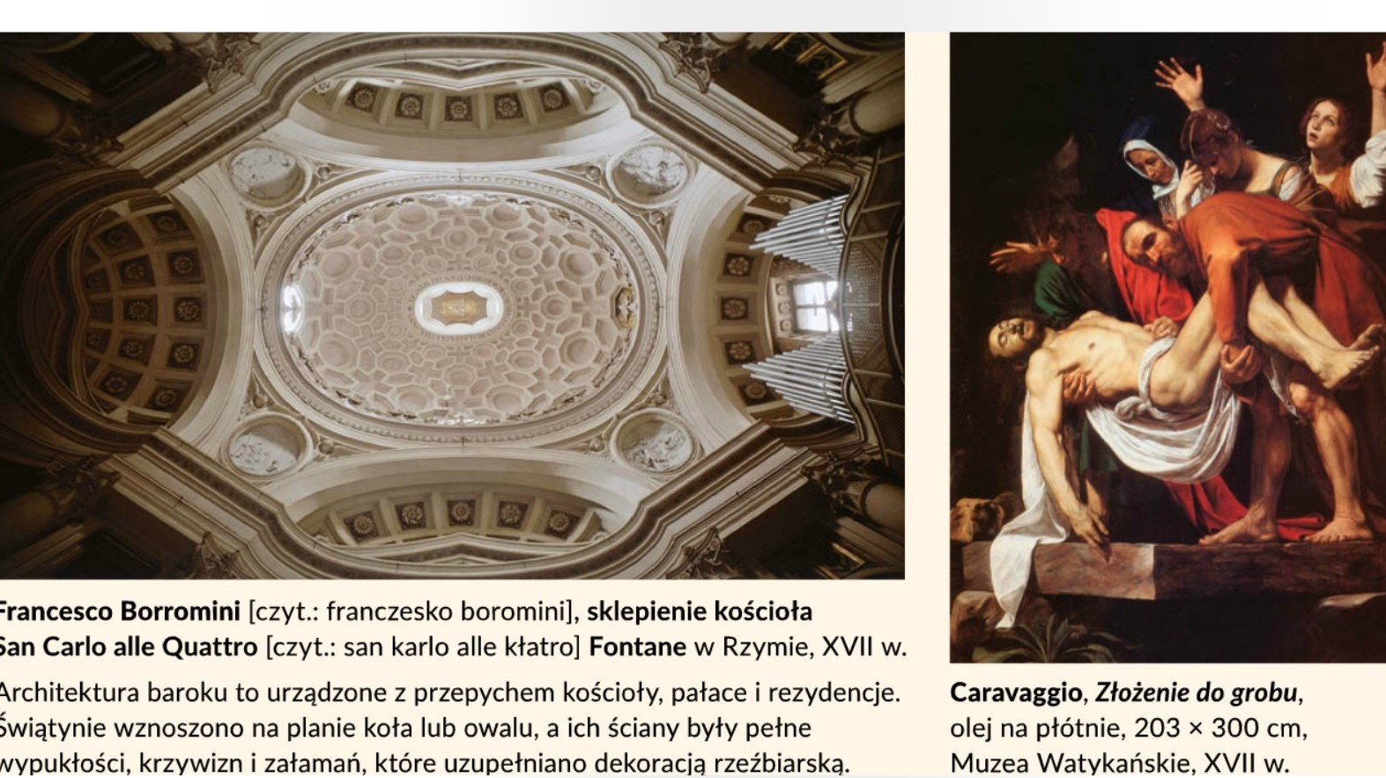

ZADANIE PRAKTYCZNE

Wzorując się na poniższych fotografiach (oraz tych z dostępnych źródeł), przedstawiających barokowe ogrody, wykonaj na kartonie formatu A4 projekt ogrodu z lotu ptaka, pamiętając
o zastosowaniu kompozycji dynamicznej. Pracę wykonaj kredkami pastelowymi. Zrób zdjęcie (z góry) i wyślij na znany adres wpisując w temacie wiadomości swoje imię, nazwisko BARKOWY OGRÓD. Czekam do 13 maja.

